July13 JavaScript

1 Document对象

1.1 属性

title

描述：获取/设置标题栏信息

语法：document.title = value 获取

var 变量名称 = document.title 设置

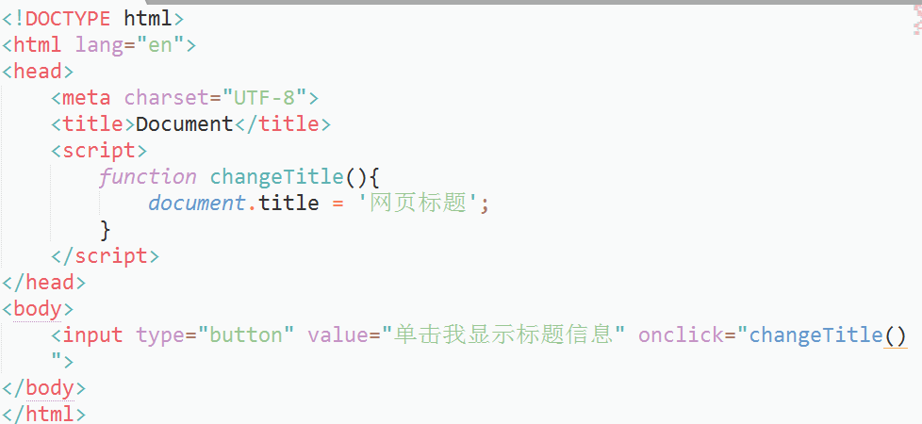

body

描述：获取文档的body对象

语法：Element document.body

images

描述：返回文档中所有的图像组成的集合（数组）

语法：NodeList document.images

forms

描述：返回文档中所有的表单组成的集合（数组）

语法：NodeList document.links

anchors

描述：返回文档中所有的<a>标记组成的集合（数组）

语法：NodeList document.anchors

1.2 异步加载

使用该属性实现

head

描述：获取文档的head对象

语法：Element document.head

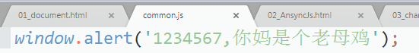

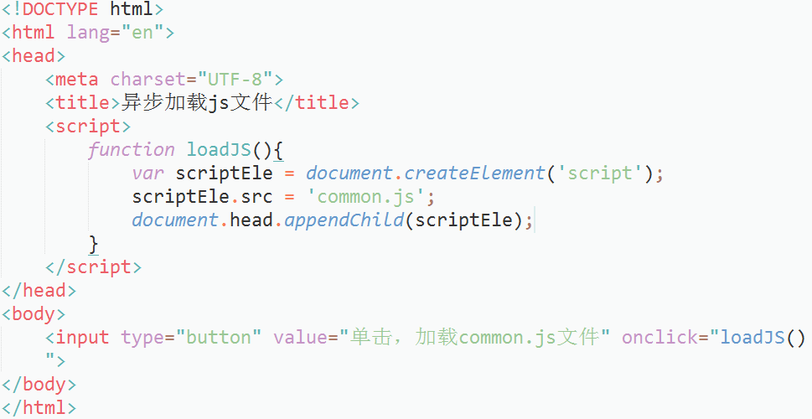

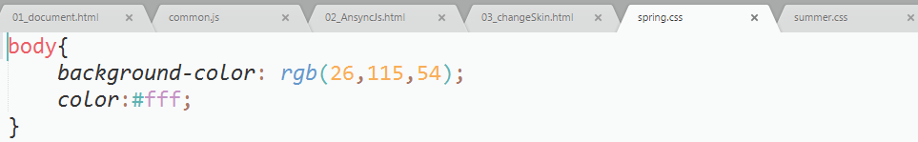

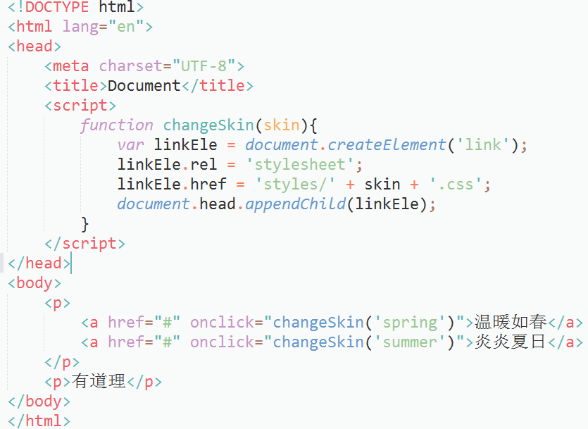

1.3 方法

querySelectorAll()

描述：返回由指定的css选择器的对象组成的集合（数组）

语法：NodeList document.querySelectorAll(selector)

说明：该方法支持所有CSS3选择器

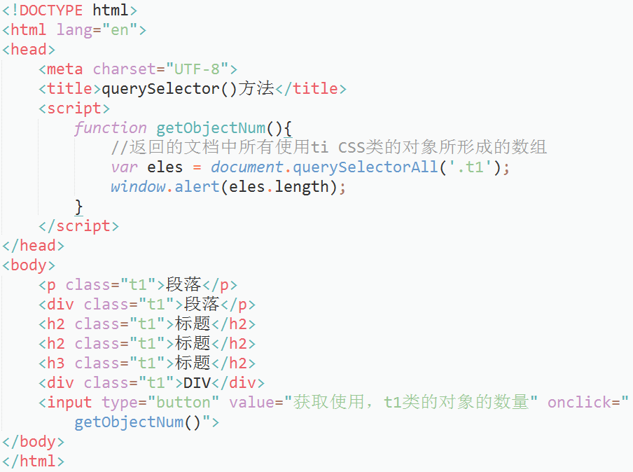

querySelector()

描述：返回由指定的css选择器的对象组成的第一个元素

语法：NodeList document.querySelector(selector)

说明：该方法支持所有CSS3选择器

2 Element对象

2.1 属性

tagName

描述：获取元素的标记名称

语法：string Element.tagName

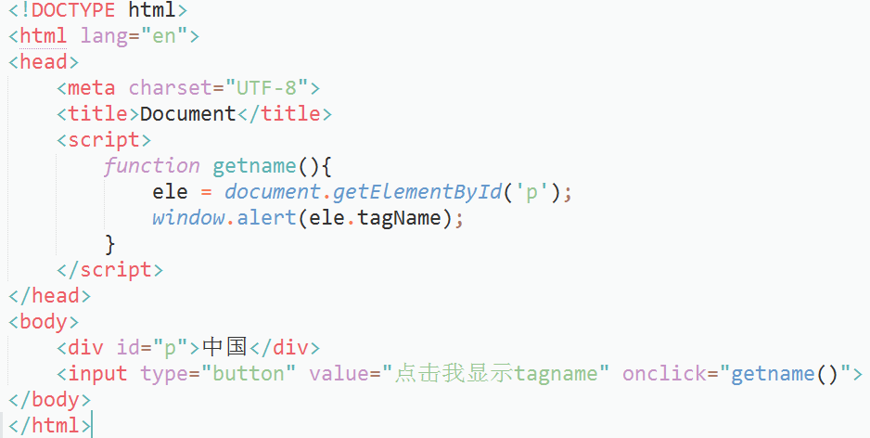

3 BOM

1.BOM(Browser Object Model),浏览器对象模型，提供与浏览器相关的API

window对象是BOM的顶级对象，代表浏览器窗口或iframe或frame.

3.1 属性

document

描述：返回HTML Document对象

window.document.getElementByid

history

描述：返回History对象

screen

描述：返回Screen对象

navigator

描述：返回Navigator对象

Math

描述：返回Math对象

location

描述：返回Location对象

3.2 方法

reload()

描述：重新加载文档

语法：location.reload（void）

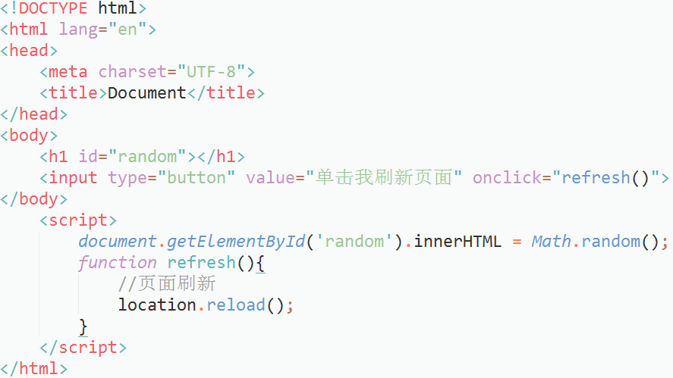

alert()

描述：弹出警示对话框（只有一个确定按钮）

语法：Window.alert（string）

confirm()

描述：弹出一个询问对话框（有确定和取消两个按钮）

语法：bool window.confirm(string)

setInterval()

描述：每间隔指定的时间，重复执行相关的代码

语法：int window.setInterval(function,milliseconds)

setTimeout()

描述：清除由setInterval()设置的timeId

语法：window.clearInterval(int timeId)

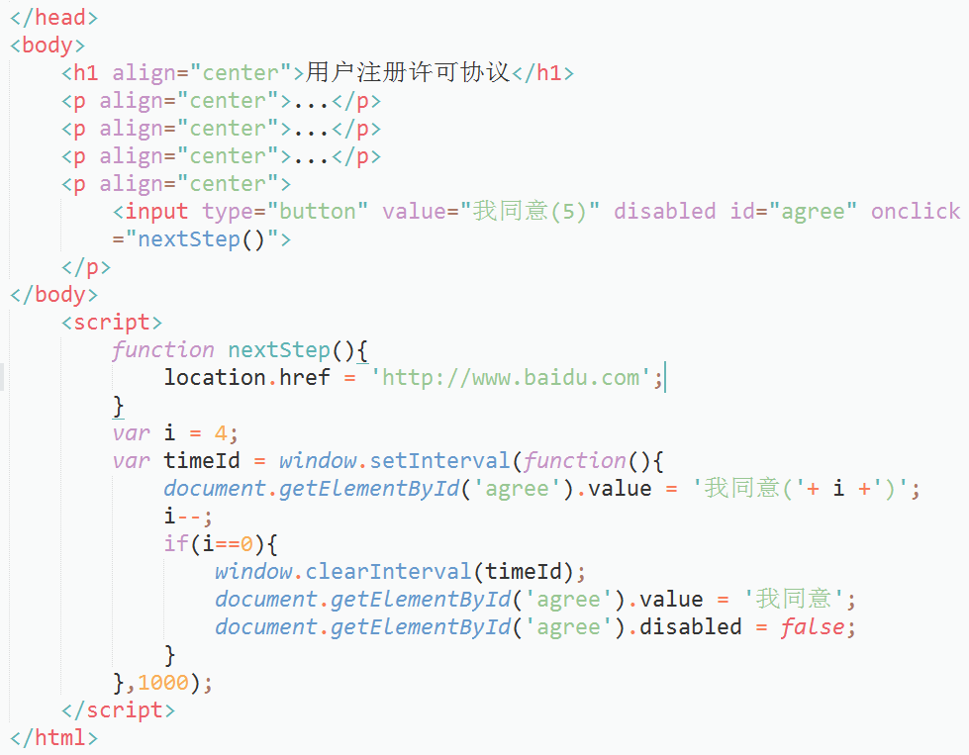

clearInterval()

描述：间隔指定的时间后执行相关的代码（执行一次）

语法：int window.setTimeout(function,milliseconds)

clearTimeout()

描述：清除由setTimeout()设置的timeId

语法：window.clearTimeout(int timeId)

parseInt()

描述：转换成整数

语法：int parseInt(value) NaN(not a number)

parseFloat()

描述：转换为浮点数

语法：int parseFloat(value) isNaN(Not a number)检测值是否为NaN

3.3 对象

Location对象

href属性

描述：获取/设置地址栏当中的地址信息

语法：location.href = string

var 变量名称 = location.href

search属性

描述：获取地址栏”?”以后所有的参数

语法：string location.search

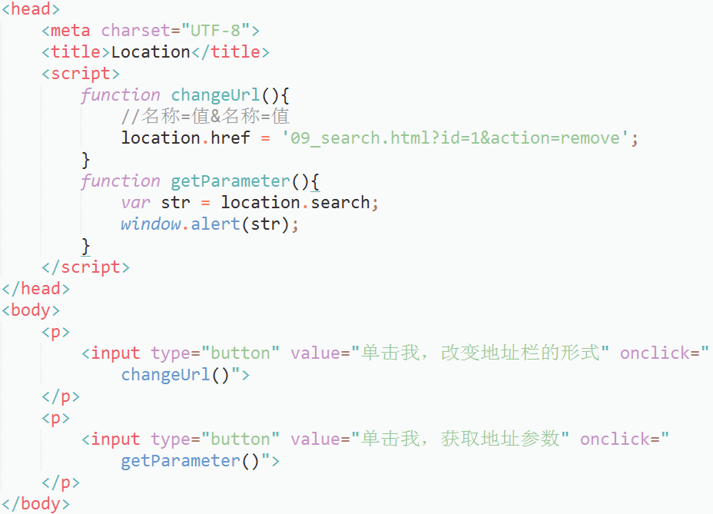

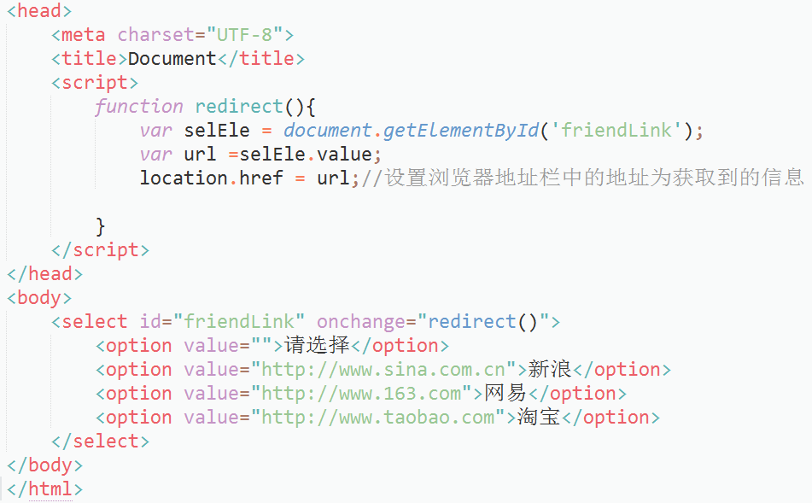

4 iframe标记

<iframe src=’网页’>

4.1 分页的原理

只是每一页显示部分的结果，MySQL数据库的实现就是利用SELECT语句的LIMIT子句实现

SELECT ……LIMIT [offset,]pagesize

ofset

是指从第几条记录返回（编号从0开始）；

offset的计算公式:（当前页码 - 1） \* 每页显示的记录数

pagesize

指返回多少条记录；

5 Screen对象

width属性

描述：显示显示器分辨率的宽度

height属性

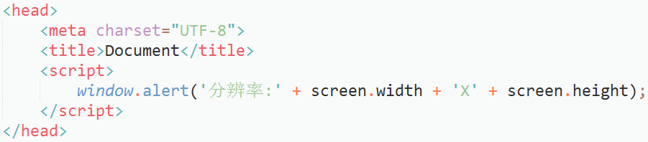

6 History对象

back()

描述：后退一步

语法：history.back(void)

forward()

描述：前进一步

语法：history.forward(void)

go()

描述：前进/后退

语法：history.go(number)

说明：如果为负数，则后退；否则前进；

history.back()等价于history.go(-1)

history.forward()等价于history.go(1)

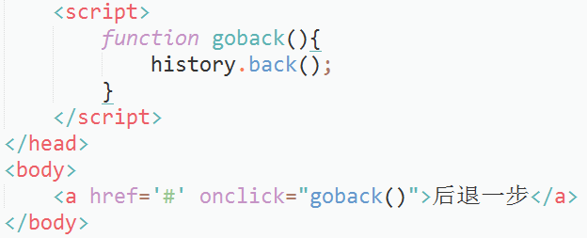

7 Navigator对象

userAgent属性

描述：返回代理器的信息

语法：string navigator.userAgent

8事件

8.1 鼠标事件

onclick

onmouseover

onmouseut

8.2 键盘事件

onkeydown按下键盘按键

onkeyup释放键盘按键

onkeypress按钮并释放键盘按键

8.3 表单事件

onsubmit提交表单

onreset取消表单

8.4 列表框事件

onchange

onunload

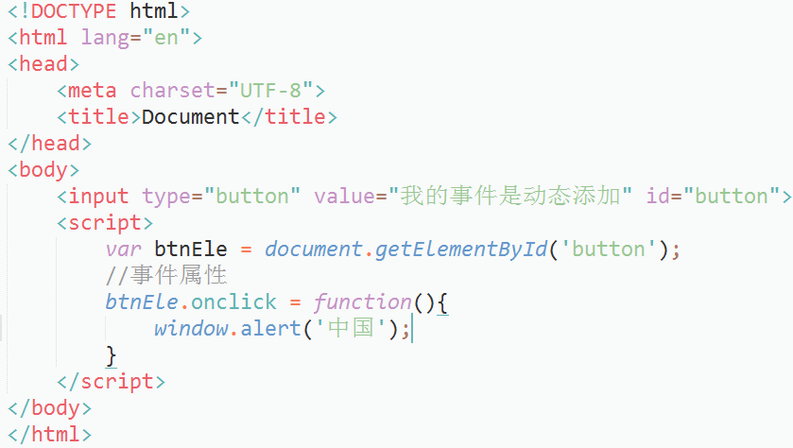

9 JSON

JSON（JavaScript object Notation），是一种轻量级的数据交换格式；

9.1 JSON支持的数据格式

对象是一个无序的“‘名称/值’对”集合。一个对象以“{”（左括号）开始，“}”（右括号）结束。每个“名称”后跟一个“:”（冒号）；“‘名称/值’ 对”之间使用“,”（逗号）分隔。

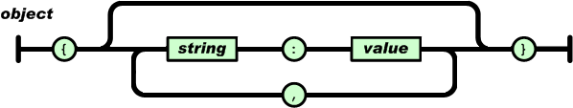

数组是值（value）的有序集合。一个数组以“[”（左中括号）开始，“]”（右中括号）结束。值之间使用“,”（逗号）分隔。

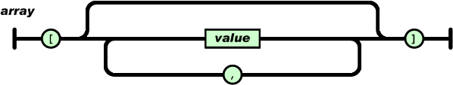

值（value）可以是双引号括起来的字符串（string）、数值(number)、true、false、null、对象（object）或者数组（array）。这些结构可以嵌套。

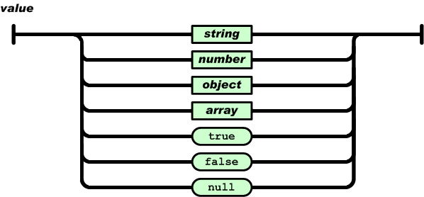

字符串（string）是由双引号包围的任意数量Unicode字符的集合，使用反斜线转义。一个字符（character）即一个单独的字符串（character string）。

字符串（string）与C或者Java的字符串非常相似。

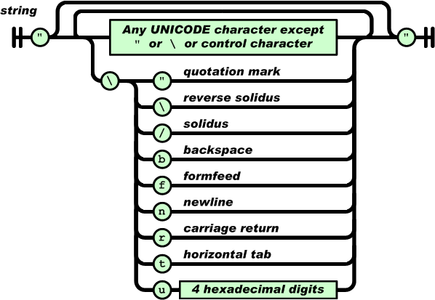

数值（number）也与C或者Java的数值非常相似。除去未曾使用的八进制与十六进制格式。除去一些编码细节。

